文本21 谏太宗十思疏
第1课时 导学与探究

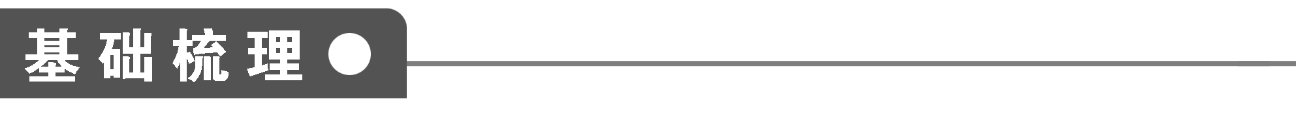
1．字音辨识
(1)给下列词语中加点的字注音
①浚其泉源( ) ②壅蔽( ) ③黜恶( )
(2)给多音字注音
① ② ③
2．辨形组词
① ② ③
3．解释下列句子中加点词的意思
①德不厚而望国之治：
________________________________________________________________________

②人君当神器之重：
________________________________________________________________________

③永保无疆之休：
________________________________________________________________________

④虽董之以严刑：
________________________________________________________________________

⑤则思谦冲以自牧：
________________________________________________________________________

⑥简能而任之：
________________________________________________________________________

⑦代下司职：
________________________________________________________________________
4．名句填空
①欲流之远者，__________________；思国之安者，__________________。
②有善始者实繁，__________________。
③夫在殷忧，______________；既得志，________________。
④竭诚则吴越为一体，__________________。
⑤怨不在大，可畏惟人；__________________，__________________。
⑥惧满溢，________________；乐盘游，________________。
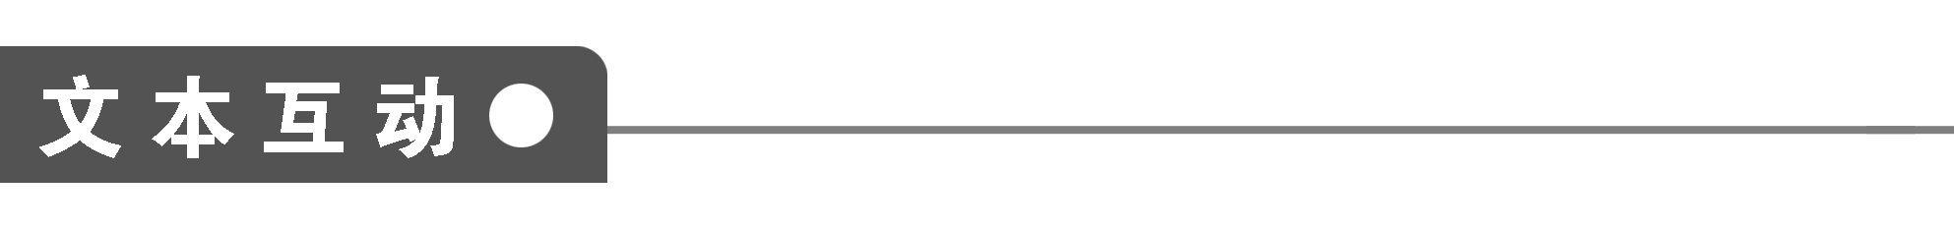
一、整体感知
1．实词
(1)指出下列各句中的通假字并解释
恩所加，则思无因喜以谬赏：
________________________________________________________________________
(2)指出下列各句中加点词的古今之义
①必固其根本
古义：____________________
今义：
________________________________________________________________________
②凡百元首
古义：____________________
今义：
________________________________________________________________________
③承天景命
古义：____________________
今义：
________________________________________________________________________
④则纵情以傲物
古义：____________________
今义：
________________________________________________________________________
⑤傲物则骨肉为行路
古义：____________________
今义：
________________________________________________________________________
⑥则思三驱以为度
古义：____________________
今义：
________________________________________________________________________
⑦役聪明之耳目
古义：____________________
今义：
________________________________________________________________________
(3)指出下列各句中加点词的意思
①求
②安
③下
④为
⑤终
⑥信
(4)指出下列各句中加点词的活用现象
①必固其根本：
________________________________________________________________________

②欲流之远者：
________________________________________________________________________

③居域中之大：
________________________________________________________________________

④君人者，诚能见可欲：
________________________________________________________________________

⑤乐盘游：
________________________________________________________________________

⑥忧懈怠：
________________________________________________________________________

⑦想谗邪：
________________________________________________________________________

⑧宏兹九德：
________________________________________________________________________

⑨则思正身以黜恶：
________________________________________________________________________

⑩简能而任之：
________________________________________________________________________

○择善而从之：
________________________________________________________________________

○何必劳神苦思：
________________________________________________________________________
2．虚词
指出下列各句中加点词的意义和用法
①者
②以
3．指出下列各句的句式特点
①斯亦伐根以求木茂，塞源而欲流长者也：
________________________________________________________________________

②虽董之以严刑，震之以威怒：
________________________________________________________________________

③诚能见可欲，则思知足以自戒：
________________________________________________________________________

④念高危，则思谦冲以自牧：
________________________________________________________________________

⑤则思三驱以为度：
________________________________________________________________________
4．把下列句子译成现代汉语
①凡百元首，承天景命，莫不殷忧而道著，功成而德衰，有善始者实繁，能克终者盖寡。

译文：
________________________________________________________________________

________________________________________________________________________

________________________________________________________________________
②夫在殷忧，必竭诚以待下；既得志；则纵情以傲物。

译文：
________________________________________________________________________

________________________________________________________________________

________________________________________________________________________
③将有作，则思知止以安人。

译文：
________________________________________________________________________

________________________________________________________________________
④文武争驰，君臣无事，可以尽豫游之乐，可以养松乔之寿，鸣琴垂拱，不言而化。
译文：
________________________________________________________________________

________________________________________________________________________

________________________________________________________________________
二、深层探究
5．第1自然段为什么不开宗明义地提出论点，而要从设喻入手呢？

6．作者在第2自然段是如何分析“创业始繁、守成终寡”的历史现象的？分析这一历史现象的目的和作用是什么？

7．文中第3段提出的“十思”主要包括哪几个方面的内容？其核心内容是什么？其“十思”的意义是什么？

三、技法迁移
整散结合法
[文本回顾] 《谏太宗十思疏》是一篇骈体文，却又与当时流行的骈文不同。一方面，它充分利用骈文对偶、排比的形式来表达真情实感，使文章具有骈文的整齐华美。如第3自然段提出十思时，多采用对偶句，句式整齐，一气呵成，增强了表达的气势。一方面，文章又不受骈文诸如四、六排列，首尾不用虚词等要求的束缚，不避三排，如文章开头使用了一个三句组成的排比句，二不避散句，甚而在偶句中有意地使用散句，如第1自然段中在从反面论述“固本浚源”时，就用了“虽在下愚，知其不可，而况于名哲乎”这样的散句，造成了句式的参差错落，既有骈文的整齐华美，又有散文的自然流畅。
[技法点拨] 整散结合法，指的是写作语言整句和散句相结合的使用方法。形式整齐匀称、结构相同或相似的，叫整句。整句常运用对偶、排比、层递、顶真、回环、反复等修辞手法，节奏鲜明，音调和谐，朗朗上口，语势强烈。形式不同、长短不一的，叫散句。散句没有句式、结构等方面的束缚，富于变化，错落有致，形式灵活。现代白话文的写作大多以散句为主，但适当地结合一些整句，会使语言既活泼又严谨，既参差又工整。读来跌宕多姿，铿锵悦耳，韵味十足，富有洒脱与精致的结合美。
[技法运用] 请用整散结合法写一段文字，赞美一个人物。

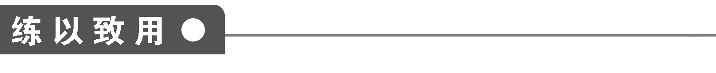

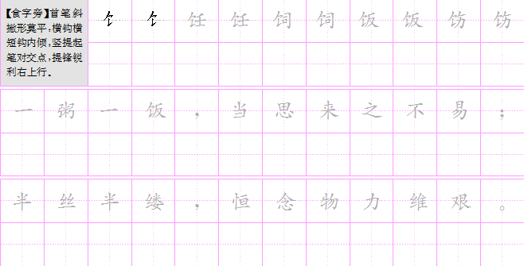

【答案解析】
基础梳理
1．(1)①jùn ②yōnɡ ③chù (2)①chánɡ/zhǎnɡ ②zài/zǎi ③chōnɡ/chònɡ
2．①疏浚/逡巡/险峻/竣工 ②边疆/僵硬/缰绳 ③谦虚/赚钱/道歉
3．①国家安定，与“乱”相对。②当：主持、担当。神器：帝位。重：重任。③极限。④督责。⑤约束、修养。⑥选拔。⑦管理。
4．①必浚其泉源 必积其德义 ②能克终者盖寡 ③必竭诚以待下 则纵情以傲物 ④傲物则骨肉为行路 ⑤载舟覆舟 所宜深慎 ⑥则思江海下百川 则思三驱以为度
文本互动
1．(1)“无”同“毋”，不要。
(2)①古义：树木的根。今义：事物的根源或最重要的部分。②古义：君主、帝王。今义：国家的最高领导人。③古义：大。今义：景色。④纵情：古义，放纵情感；今义，尽情。物：古义，除自己以外的人；今义，事物。⑤古义：路人。今义：走路。⑥古义：“以之为”的省略，“把它作为”。今义：认为。⑦古义：“聪”，听力好；“明”，眼力好。今义：智力发达，记忆力、理解力强。
(3)①要求/探求/谋求 ②安定/安逸的环境/使……安定 ③劣等、次/居于……之下/地位低的人、臣下 ④成为/作为/作为 ⑤动词，“坚持到底”/虚词，“最终” ⑥诚信的、诚实的/信任/信用/相信
(4)①形容词的使动用法，“使……牢固”。②形容词用作动词，“流到远方”。③形容词用作名词，“重大的地位”。④君：名词用作动词，“统治”。可欲：动词用作名词，“想要的东西”。⑤心理活动动词的意动用法，“以……为乐”。⑥心理活动动词的意动用法，“以……为忧”。⑦动词用作名词，“爱说坏话陷害别人的邪恶之人”。⑧形容词的使动用法，“使……光大”。⑨正：形容词的使动用法，“使……正”。恶：形容词用作名词，“奸恶的人”。⑩形容词用作名词，“有才能的人”。○形容词用作名词，“好的意见”。○“劳”、“苦”都是使动用法，“使……劳”、“使……苦”。
2．①语气词，兼提示下文和停顿作用/句末语气词，与“也”合用，表示确认语气/助词，与“善始”构成“者”字词组，“……的人”。②连词，同“而”，表并列关系，“戒除奢侈而行节俭”/连词，表目的，“来”/连词，表承接，“竭诚”是“待下”的方式/连词，表承接，“纵情”是“傲物”的方式/介词，“用”/连词，表目的，“来”/连词，表结果，“以致”。
3．①判断句。②状语后置句。③宾语前置句，“自戒”即“戒自”。④宾语前置句，“自牧”即“牧自”。⑤省略句。
4．①(古代)所有的君主，承担上天(赋予的)重大使命，没有谁(或：哪一个)不因深切忧虑而治国之道显著的，但大功告成之后国君的品德却衰微了，开头做得好的国君的确很多，但能够坚持到底的大概不多。
②(因为)处在深切的忧虑中时，一定竭尽诚心地对待臣下；实现志愿(即“取得天下”)之后就放纵自己的情欲而傲视别人。
③将要兴建宫室一类的建筑，就要想到适可而止来使百姓安宁。
④文臣武将争先恐后地前来效命，君臣之间相安无事，国君就可以尽情享受出巡游玩的乐趣，就可以颐养赤松子、王子乔的高寿，悠闲弹琴或垂衣拱手(就能治理好天下)，不用多说，百姓就得到了教化。
5．作者要论述的是治国安民的根本大计，而进谏的对象又是国君，从流水、树木这些常见的现象入手说理，就显得亲切、生动，容易让人君接受。同时，要“木茂”就必须“固其根本”，要“流长”就必须“浚其泉源”，这些都是生活中的常识。通过类比，推出要“国安”必须“德厚”，就很有论辩力量。在这基础上，作者进一步将“不念居安思危，戒奢以俭”比作“伐根”、“塞源”，这样，不居安思危的危害不言而明，而作者的观点也就鲜明地表露出来了。
6．①先概括历代君主能创业不能守成的普遍规律，接下来以“岂其取之易而守之难乎”引出对产生这一现象的主观原因的分析：创业时“殷忧”，“殷忧”则“竭诚待人”，“竭诚待人”则“吴越为一体”；守成时“得志”，“得志”则“纵情傲物”，“纵情傲物”则“骨肉为行路”。即使动用严刑酷法、威吓声势，也难以使民心归服。最后，作者借古人的论述，将民和君的关系比作水与舟的关系，“载舟覆舟”，即民心的向背决定着国家的命运，更应该引起统治者的深切警惕。
②由此可见，作者剖析这一历史现象的目的正在于揭示不居安思危的危害(君主不居安思危，则导致纵情，而纵情必惹民怨)，将第1段论述的道理具体化。同时，下文提出“十思”的具体要求，也顺理成章。
7．(1)魏徵的“十思”主要为以下五个方面：①“知足”“知止”(克制物质欲望)，不奢纵扰民；②“谦冲自牧”，不骄傲自满；③“慎始敬终”，不好逸无度；④“正身黜恶”，不受蒙蔽利用；⑤赏罚公正，不凭个人喜怒。
(2)“十思”的核心内容是“居安思危”“正己安人”，以达到“治平天下”的目的。
(3)文章最后，作者从正面论述做到“十思”的好处，同时阐明了自己理想的政治境界：“智者尽其谋，勇者竭其力，仁者播其惠，信者效其忠；文武争驰，君臣无事，可以尽豫游之乐，可以养松乔之寿，鸣琴垂拱，不言而化。”换句话说，国君善于“用思”，就可以“无思”。国君不用操劳，天下就可以治理好了。
[技法运用] 略。

